Министерство образования и науки Республики Казахстан

НАО «Карагандинский индустриальный университет»

Кафедра «Технологические машины и транспорт»

Утверждаю

Член Правления – Проректор по стратегическому развитию

\_\_\_\_\_\_\_\_\_\_\_\_\_ Сивякова Г.А.

«\_\_\_\_» \_\_\_\_\_\_\_\_\_ 2021 г.

**МЕТОДИЧЕСКИЕ УКАЗАНИЯ**

для выполнения контрольной работы по дисциплине

«Системы 3D моделирования»

для студентов образовательных программ

6В07105 – «Энергообеспечение промышленных объектов»

6В07106 – «Инженерия систем автоматизации»

6B06101 – «Программная инженерия»

Темиртау, 2021

СОГЛАСОВАНО:

Директор ДАП

\_\_\_\_\_\_\_\_\_\_\_\_\_\_ Харченко Е.М.

«\_\_\_\_» \_\_\_\_\_\_\_\_\_\_\_ 2021 г.

|  |  |
| --- | --- |
| СОСТАВИЛИ:  К.т.н. \_\_\_\_\_\_\_\_\_\_\_\_ Ногаев К.А.  Старший преподаватель кафедры «ТМиТ»  \_\_\_\_\_\_\_\_\_\_\_\_\_Абишкенов М.Ж. | РАССМОТРЕНО  на заседании кафедры «Технологические машины и транспорт»  Протокол №\_\_\_\_  «\_\_\_\_» \_\_\_\_\_\_\_\_\_\_\_\_\_ 2021 г.  Зав. кафедрой \_\_\_\_\_\_\_\_\_\_\_\_ Ногаев К.А. |

**1 ОБЩИЕ ТРЕБОВАНИЯ К ОФОРМЛЕНИЮ КОНТРОЛЬНОЙ РАБОТЫ**

**1.1 Цели, задачи контрольной работы**

**Цель контрольной работы** – помочь студентам усвоить важнейшие теоретические и практические положения курса «Системы 3D моделирования», а именно, изучение методов создания геометрической модели изделия на компьютере средствами систем 3D моделирования.

Согласно варианту, задаваемым преподавателем, по изометрической проекции **задачами контрольной работы:** а) построить твердотельную модель детали, б) начертить ее ассоциативный чертеж (вид спереди, сверху, слева и изометрию) на листе формата А3 и в) описать процесс создания твердотельной модели, иллюстрируя их в необходимых случаях рисунками и схемами. Небрежное выполнение в контрольной работе рисунков и схем не допускается.

Для выполнения заданий по контрольной работе следует ознакомиться с соответствующей литературой.

**1.2 Составляющие контрольной работы**

* Титульный лист. Это первая страница работы, где указывают название ВУЗа, кафедры, дисциплины, вариант работы. А также ФИО группу студента, ФИО преподавателя.
* Содержание. Содержание нужно для того, чтобы соблюдать последовательность при раскрытии темы. Содерание пишут на отдельном листке и помещают перед текстом работы.
* Основная часть. В основную часть работы входят задание на контрольную работу и порядок построения твердотельной модели детали и создание ассоциативного чертежа.
* Литература. Нужно указать все источники, откуда бралась информация для работы – книги, статьи, монографии, ссылки, периодические издания.

Количество вариантов заданий – 30.

**1.3 Требования к оформлению**

Работа выполняется в САПР КОМПАС-3D v17 – v20 и оформляется в текстовом редакторе MS Word.

Формат – А4, объем – 15-25 страниц, шрифт – Times New Roman, размер шрифта – 14, интервал – одинарный, поля – верхнее 2 см, нижнее 2 см, левое 3 см, правое 1,5 см, абзац – 0,75 см. Название пунктов выполнять полужирным, основной текст обычным шрифтом. Рисунки и чертежи выровнять по центру.

**1.4 Распределение вариантов**

Распределение вариантов осуществляется преподавателем согласно списку группы. Выполнение других вариантов или отклонение от своего варианта задания не допускается.

**1.5 Критерии оценивания работы**

Контрольная работа должна быть выполнена в заданный срок. Контрольную работу, выполненную в полном объёме, сдают преподавателю. Сдавать контрольную работу по частям не допускаются. Качество выполненной контрольной работы показывает, насколько студент усвоил те или иные положения изучаемого курса. Путём выполнения студентом контрольной работы и проверкой её преподавателем осуществляется руководство самостоятельной работой студента.

Оценка контрольной работы осуществляется на основе балльно-рейтинговой системы (<https://tttu.edu.kz/education/sistema-ocenki-znaniy-studentovstudent-assessment-systemstudentterdi%d2%a3-bilimin-ba%d2%93alau-zh%d2%afyesi/>). Максимальная оценка составляет 100 баллов.

**2 ЗАДАНИЯ ПО ВАРИАНТАМ**

|  |  |
| --- | --- |
| **Вариант 1** | **Вариант 2** |
|  |  |
| **Вариант 3** | **Вариант 4** |
|  |  |

|  |  |
| --- | --- |
| **Вариант 5** | **Вариант 6** |
|  |  |
| **Вариант 7** | **Вариант 8** |
|  |  |
| **Вариант 9** | **Вариант 10** |
|  |  |

|  |  |
| --- | --- |
| **Вариант 11** | **Вариант 12** |
|  |  |
| **Вариант 13** | **Вариант 14** |
|  |  |
| **Вариант 15** | **Вариант 16** |
|  |  |

|  |  |
| --- | --- |
| **Вариант 17** | **Вариант 18** |
|  |  |
| **Вариант 19** | **Вариант 20** |
|  |  |
| **Вариант 21** | **Вариант 22** |
|  |  |

|  |  |
| --- | --- |
| **Вариант 23** | **Вариант 24** |
|  |  |
| **Вариант 25** | **Вариант 26** |
| **Экзамен на умение жить. Черчение: ya_nadegda — LiveJournal** | **Раздел 2. Проекционное черчение** |
| **Вариант 27** | **Вариант 28** |
|  |  |

|  |  |
| --- | --- |
| **Вариант 29** | **Вариант 30** |
| **КОС УД 03 Черчение** |  |

**3 СТРУКТУРА ЗАДАЧИ**

**3.1 Условие задачи**

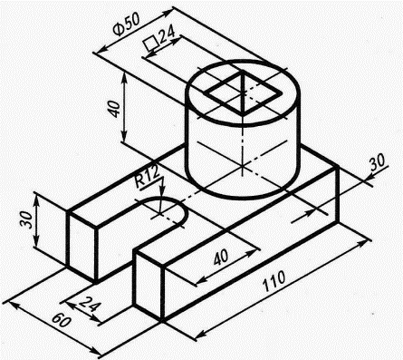

**Рисунок 1** – Изометрическая проекция детали (примерный вариант)

По изометрической проекции построить твердотельную модель детали используя САПР КОМПАС-3D v17 – v20 и начертить ее ассоциативный чертеж (вид спереди, сверху, слева и изометрию), описать процесс создания твердотельной модели, иллюстрируя их в необходимых случаях рисунками и схемами.

**3.2 Указания по решению задачи (пример выполнения)**

**3.2.2 Построение твердотельной модели детали и создание ассоциативного чертежа**

**3.2.2.1 Порядок создания детали и простановка размеров**

Создание детали осуществляется по следующей схеме: Создается эскиз основания → создается основание детали → приклеиваются или вырезаются дополнительные элементы → вводятся дополнительные конструктивные элементы (фаски, скругления и т. д.).

Построение ведется в документе «Деталь». Выполняем команду: Файл → Создать → Деталь (рис. 2).

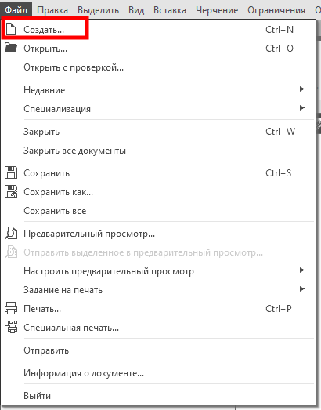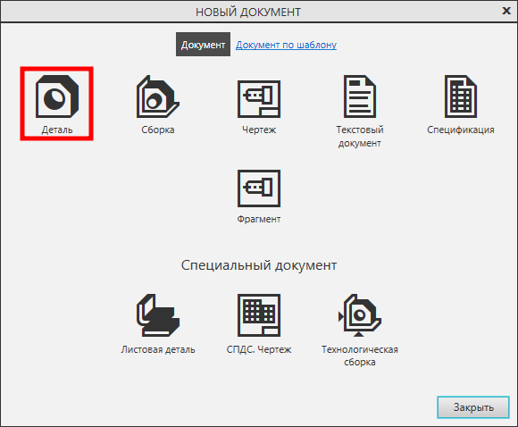

**Рисунок 2** – Создание нового документа «Деталь»

Определяются Свойства модели. В Дереве модели выделяем корневой объект (по умолчанию Деталь) и нажимаем правую клавишу мыши. В выпадающем меню выбираем команду «Свойства модели». В окне Список свойств на Панели параметров редактируются такие свойства, как Обозначение и Наименование. В данном случае корректируется Обозначение (Фамилия и инициалы) и Наименование (Опора) (рис. 3). После определения свойств необходимо подтвердить изменения, нажав на кнопку «Галочка» (✓) на Панели параметров.

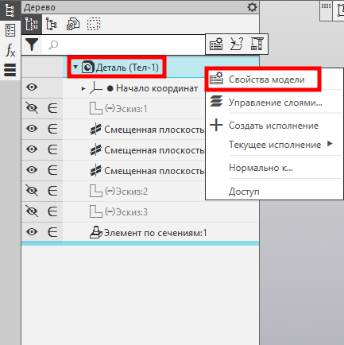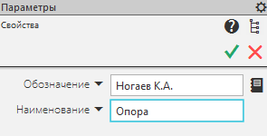

**Рисунок 3** – Определение свойств модели

По умолчанию САПР КОМПАС-3D отображает модель в изометрии YZX. Если возникают трудности с первоначальным определением положения плоскостей, то имеет смысл перевернуть модель к более узнаваемому виду. Для этого служит команда Вид → Ориентация модели. Для выбора проекции «Спереди» необходимо нажать на стрелку у команды Ориентация модели и указать саму проекцию (рис. 4).

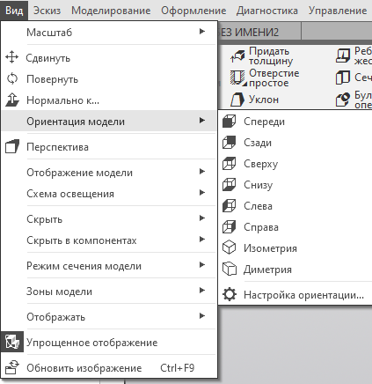

**Рисунок 4** – Определение свойств модели

Для создания эскиза необходимо выбрать плоскость: указать ее курсором в графической области или на ее наименование в Дереве модели.

В режиме эскиза с помощью команды «Автолиния» (первая точка совпадает с началом координат) на панели инструментов «Геометрия» (рис. 5) произвольно строится контур эскиза первого элемента детали (рис. 6). По умолчанию построение контура идет в режиме построения отрезков, а при построении дуги переключаемся в соответствующий режим на Панели параметров (рис. 7).

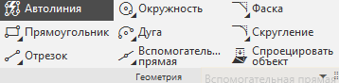

**Рисунок 5** – Панель инструментов «Геометрия»

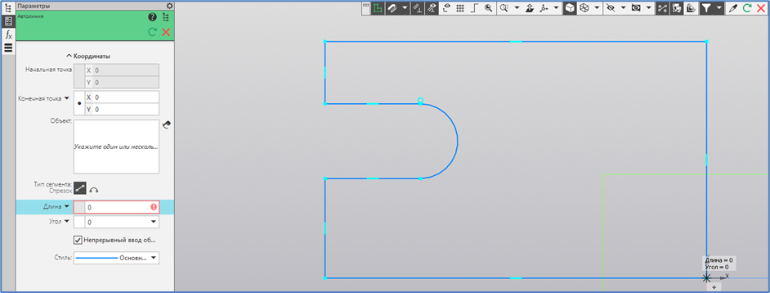

**Рисунок 6** – Произвольно построенный контур эскиза первого элемента

детали с помощью команды «Автолиния»

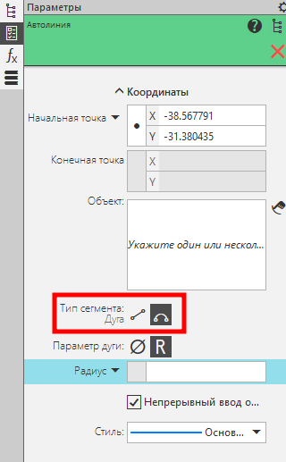

**Рисунок 7** – Переключение на построении дуги

В данном случае, так как включен режим Параметризации, на фактические размеры объектов можно не обращать внимания. Главное условие, чтобы количество построенных объектов совпадало с требуемым, а геометрия визуально была схожа с проектируемой.

С помощью команды «Авторазмер» на панели инструментов «Размеры» (рис. 8) проставляются размеры.

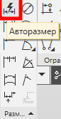

**Рисунок 8** – Панель инструментов «Размеры»

Так как включен режим Параметризации, для каждого из размеров открывается специальный диалог, с помощью которого устанавливается требуемое значение размера. В процессе таких указаний геометрия может меняться. Простановка всех размеров в соответствии с рис. 1 приведет к восстановлению геометрии (рис. 9).

На панели инструментов «Элементы» вызываем команду «Элемент выдавливания» (рис. 10) и на Панели параметров уточняем параметры выполнения операции: расстояние 30 мм (согласно рис. 1). После подтверждения параметров с помощью кнопки «Галочка» или клавиши Enter создается первый элемент детали (рис. 11).

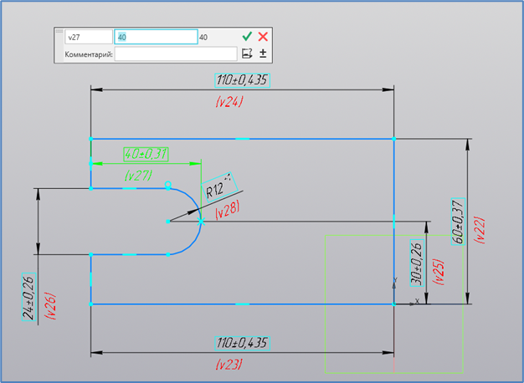

**Рисунок 9** – Восстановление геометрии

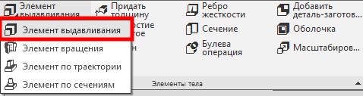

**Рисунок 10** – Вызов команды «Элемент выдавливания»

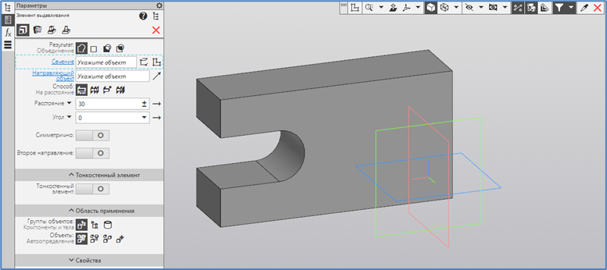

**Рисунок 11** – Cоздание первого элемента детали

Для создания эскиза второго элемента детали в режиме «Эскиз» в качестве базовой плоскости выбираем соответствующую плоскую грань первого элемента, которая выделяется зеленым цветом (рис. 12) и выполняем команду Создать эскиз.

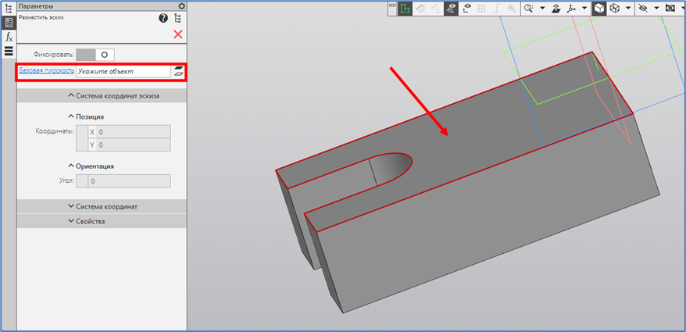

**Рисунок 12** – Выбор грани первого элемента для последующего

построения твердотельной модели детали

В режиме эскиза с помощью команды «Окружность» на панели инструментов «Геометрия» создаем эскиз второго элемента детали с соответствующими размерами по рис. 1 (рис. 13).

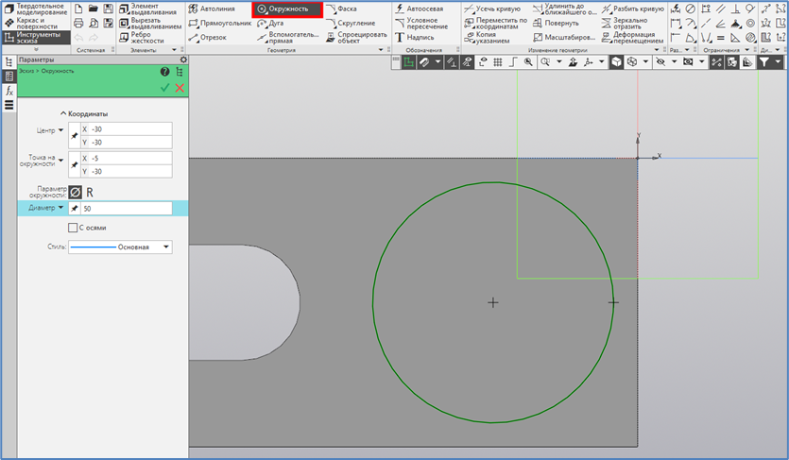

**Рисунок 13** – Создание эскиза второго элемента детали

На панели инструментов «Элементы» вызываем команду «Элемент выдавливания» (рис. 10) и на Панели параметров уточняем параметры (направление и расстояние) выполнения операции: расстояние 40 мм (согласно рис. 1). После подтверждения параметров с помощью кнопки «Галочка» или клавиши Enter создается второй элемент детали (рис. 14).

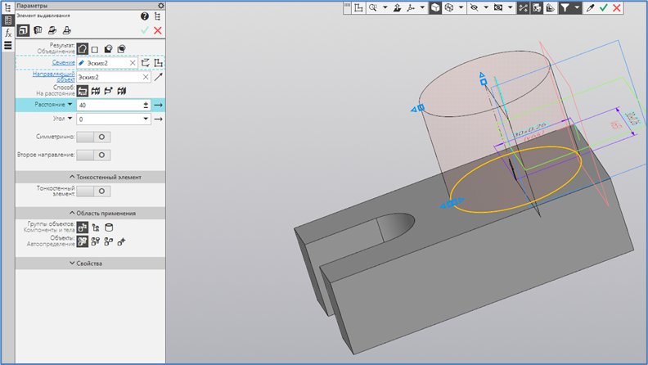

**Рисунок 14** – Cоздание второго элемента детали

Для создания эскиза третьего элемента детали в режиме «Эскиз» в качестве базовой плоскости выбираем соответствующую плоскую грань первого элемента, которая выделяется зеленым цветом (рис. 15) и выполняем команду Создать эскиз.

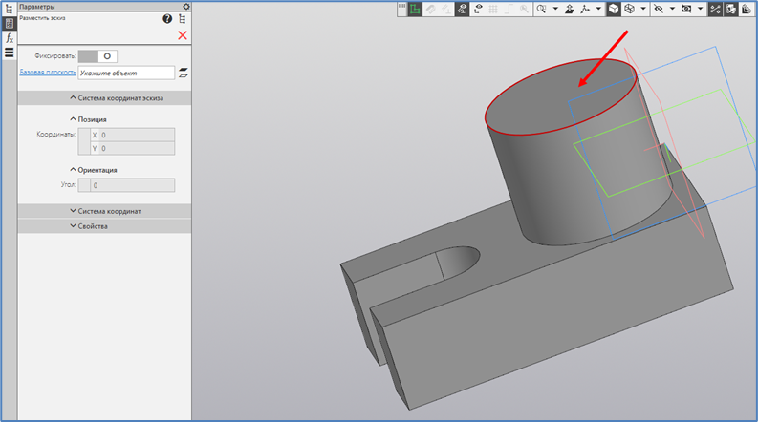

**Рисунок 15** – Выбор грани первого элемента для последующего

построения твердотельной модели детали

В режиме эскиза с помощью команды «Прямоугольник по центру и вершине» (первая точка совпадает с центром окружности) на панели инструментов «Геометрия» строим квадрат с длинами сторон 24 мм (рис. 16).

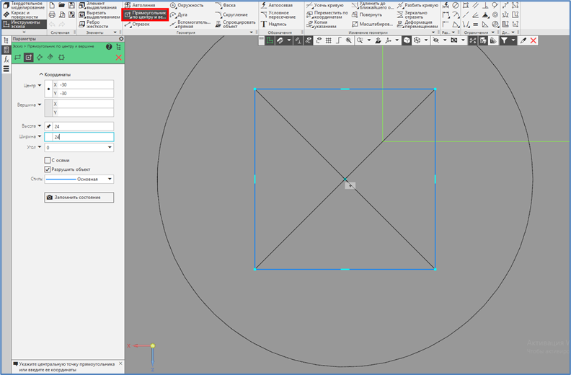

**Рисунок 16** – Создание эскиза третьего элемента детали

На панели инструментов «Элементы» вызываем команду «Вырезать выдавливанием» и на Панели параметров уточняем параметры выполнения операции - расстояние «Через все». После подтверждения параметров создается отверстие в детали (рис. 17).

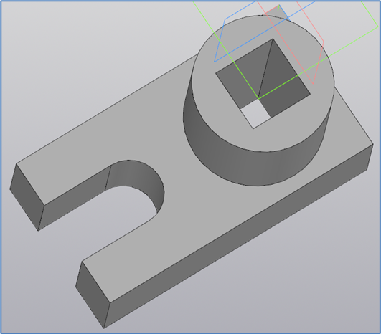

**Рисунок 17** – Cоздание конечноего вида детали

Простановка размеров твердотельной модели детали осуществляется с помощью панели инструментов «Размеры» (рис. 18).



**Рисунок 18** – Панель инструментов «Размеры»

Для простановки в трехмерной модели линейного размера используется команда Ли­нейный размер. Для этого указывается объекты для простановки размера. Наименования объектов появятся в полях Объект 1 и Объект 2на Панели параметров. Далее задается [базовая плоскость](mk:@MSITStore:C:\Program%20Files\ASCON\KOMPAS-3D%20v20\Bin\KOMPAS.chm::/ploskost_razmera.htm#base_plane_dimension) размера.

Для простановки в трехмерной модели радиального размера используется команда Ра­диальный размер. Указывается объект для простановки размера. Его наименование появится в поле Объект на Панели параметров. Фантом размера появится в графической области. После указания объекта автоматически определяется положение базовой плоскости.

Для сохранения в виде JPEG рисунка на белом фоне без системы координат последовательно выполняются две команды: 1) команда Вид → Скрыть → Системы координат и 2) Файл → Сохранить как ... → JPEG (тип файла) → Экспортировать (с заданием необходимых пользовательских настроек).

**3.2.2.2 Общие положения и порядок создания ассоциативного**

**чертежа детали**

Чертеж называется ассоциативным, если он содержит ассоциативные виды. Ассоциативный вид – это вид, содержащий автоматически сгенерированное изображение трехмерной модели и сохраняющий связь с этой моделью. При изменении формы или размеров модели изменяется изображение на всех связанных с ней ассоциативных видах. Ассоциативные виды формируются в обычном чертеже Компас-3D.

Доступно создание следующих видов:

* стандартный вид (спереди, сзади, сверху, снизу, справа, слева),
* проекционный вид (вид по направлению, указанному относительно другого вида),
* вид по стрелке,
* разрез/сечение (простой, ступенчатый, ломаный),
* местный вид,
* выносной элемент.

Стандартные и проекционные виды автоматически строятся в проекционной связи.

Имеется возможность синхронизировать данные в основной надписи чертежа (обозначение, наименование, массу) с данными из файла модели. Для удобства управления видами рекомендуется использовать Дерево построения чертежа.

Построение ведется в документе «Чертеж». Выполняем команду: Файл → Создать → Чертеж» (рис. 19).

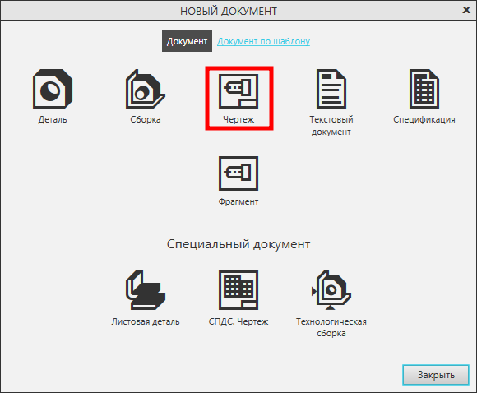

**Рисунок 19** – Создание нового документа «Чертеж»

Определяем формат листа. В Дереве чертежа устанавливаем формат листа – А3 с горизонтальной ориентацией (с помощью вклдаки «Листы»). В графической области будет создана соответствующий лист чертежа (рис. 20).

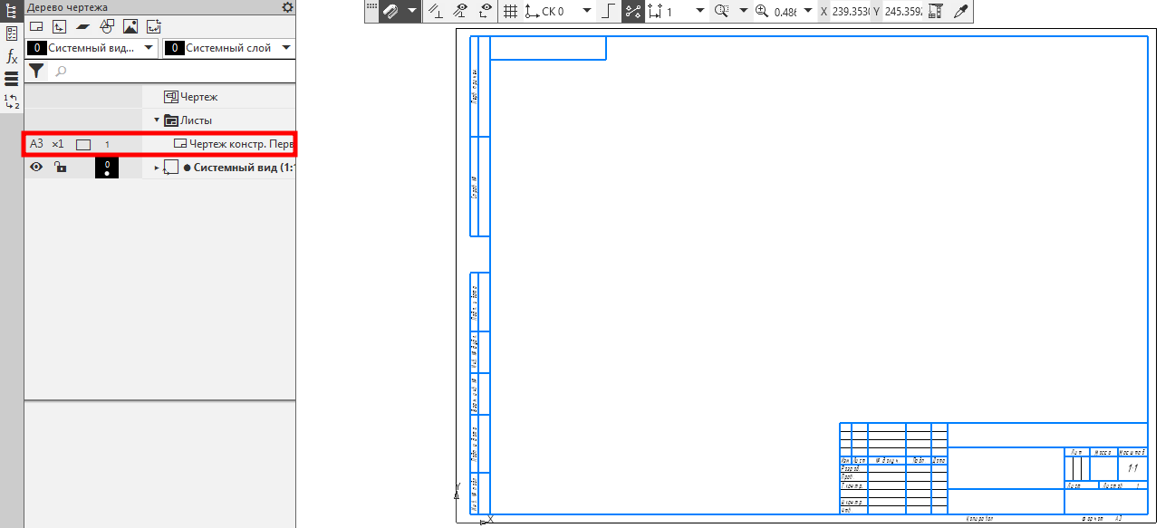

**Рисунок 20** – Определение формата листа

Вызываем команду Вставка → Вид с модели → Стандартные виды с модели (рис. 21). Открывается окно «Открытые документы», где отражены файлы моделей, предварительно открытых в других вкладках программы.

Выбираем модель с помощью кнопки «Выбрать». Далее выбираем масштаб 1:1 на Панели параметров. После установки масштаба 1:1 в графической области появится фантомные изображения трех проекционных видов модели (рис. 22).

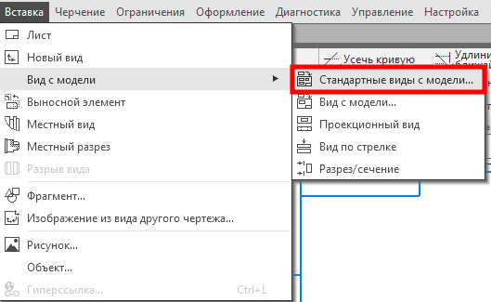

**Рисунок 21** – Вызов команды Вставка → Вид с модели →

Стандартные виды с модели

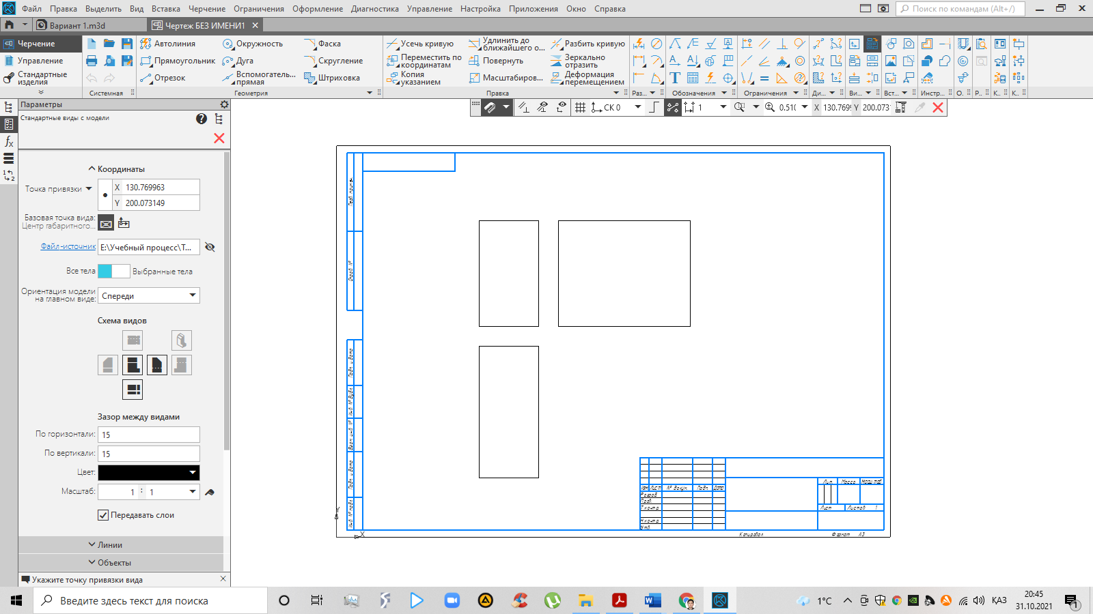

**Рисунок 22** – Фантомные изображения трех проекционных видов модели

В нашем случае желательно иметь в качестве Главного вида модели – вид Справа. Для этого на Панели параметров в поле «Ориентация модели на главном виде» выбираем «Справа» и схему видов, изображенной на рис. 23.

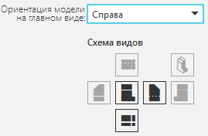

**Рисунок 23** – Ориентация и схемы видов

Также на Панели параметров активизируем переключатели «Невидимые линии» и «Линии переходов» для отражения на чертежах видов соответствующих линии (рис. 24).

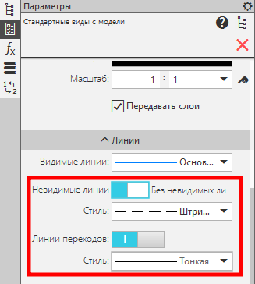

**Рисунок 24** – Активизация переключателей «Невидимые линии» и

«Линии переходов»

Передвигая фантомные изображения видов на нужное место чертежа, нажимаем левую кнопку мыши и на чертеже появиться 3 стандартных проекционных вида модели.

С помощью команды «Автоосевая» на панели инструментов «Обозначения» строим оси симметрии и проставим размеры, используя команды панели инструментов «Размеры». Оформленный ассоциативный чертеж модели в формате JPEG (черный) показан на рис. 25. В основном надписе можно записать необходимые данные.

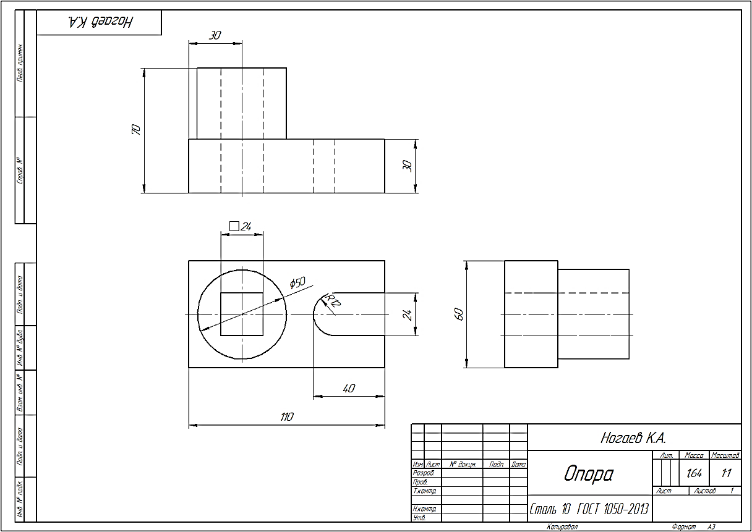

**Рисунок 25** – Ассоциативный чертеж модели

**4 РЕКОМЕНДУЕМАЯ ЛИТЕРАТУРА**

1. Хайдаров Г.Г., Тозик В.Т. Компьютерные технологии трехмерного моделирования. Учебное пособие. – СПб.: СПбГУ ИТМО, 2010. - 80 с.
2. Большаков В.П., Бочков А.Л. Основы 3D-моделирования. – СПб.: Питер, 2013. – 304 с.
3. Никонов В. В. КОМПАС-3D: создание моделей и 3D-печать. – СПб.: Питер, 2020. – 208 с.
4. Савельев Ю.А., Бабич Е.В. Трехмерное моделирование средствами системы Компас-3D V15. – 6-е изд., перераб. и доп. – Екатеринбург: УрГУПС, 2016. – 143 с.
5. Корнеев В.Р. и др. Компас 3D на примерах. Для студентов, инженеров и не только. Экспресс-курс. - СПб.: Наука и Техника, 2017. – 272 с.
6. Жарков Н.В., Минеев М.А., Финков М.В., Прокди Р.Г. Компас-3D: Полное руководство: От новичка до профессионала – СПб.: Hayкa и Texникa, 2016. – 672 с.